รายงานการปฏิบัติราชการประจำเดือน พฤศจิกายน 2567

งานป้องกันปราบปราบ

วันที่ 30 พ.ย.67 เวลา 09.30 น. พ.ต.ท.เจริญ เกิดแก้ว รอง ผกก.ป.สภ.บ่อผุด พ.ต.ต. บุญเชิด มณีชัย สวป.สภ.บ่อผุด พร้อมด้วย ตำรวจน้ำ,ปกครองอำเภอเกาะสมุย กู้ชีพกู้ภัย ร่วมกัน ปล่อยแถวและตั้งศูนย์เพื่อค้นหานักท่องเที่ยวที่สูญหาย ณ จุดชมวิวลาดเกาะ
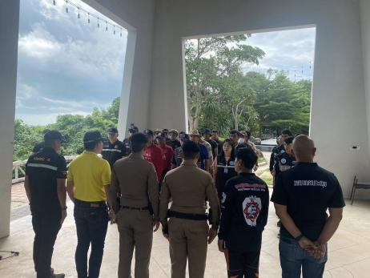
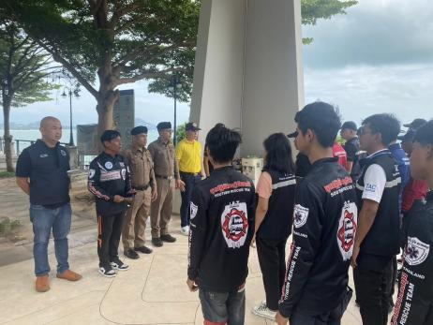

วันที่ 29 พ.ย.67 ภายใต้การอำนวยการของ พ.ต.อ.เด่นดวง ทองศรีสุข ผกก.สภ.บ่อผุด, พ.ต.ท.เจริญ เกิดแก้ว รอง ผกก.ป.สภ.บ่อผุด, พ.ต.ต.บุญเชิด มณีชัย สวป.สภ.บ่อผุด มอบหมายให้ สายตรวจทุกเขตตรวจเยี่ยมประชาชนในพื้นที่ พร้อมได้ประชาสัมพันธ์ระวังป้องกันภัยจากมิจฉาชีพออนไลน์
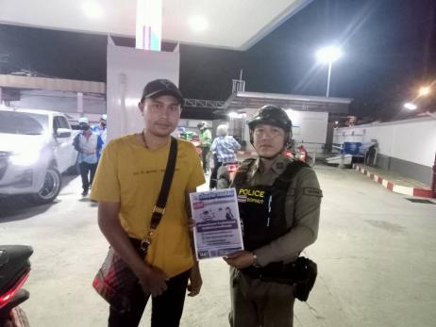
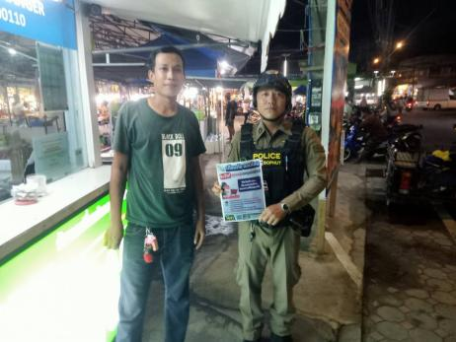

วันที่ 23 พ.ย.67 ภายใต้การอำนวยการของ พ.ต.อ.เด่นดวง ทองศรีสุข ผกก.สภ.บ่อผุด, พ.ต.ท.เจริญ เกิดแก้ว รอง ผกก.ป.สภ.บ่อผุด, พ.ต.ต.บุญเชิด มณีชัย สวป.สภ.บ่อผุด มอบหมายให้ ร.ต.อ.นรินทร์ ถิ่นแก้ว รอง สวป.สภ.บ่อผุดปฎิบัติหน้าที่ร้อยเวร 20พร้อม ว.30 ว.4 ว.10 ร้านทอง,ธนาคาร,ห้างสรรพสินค้า,โรงรับจำนำ,จุดเสี่ยงในพื้นที่รับผิดชอบ
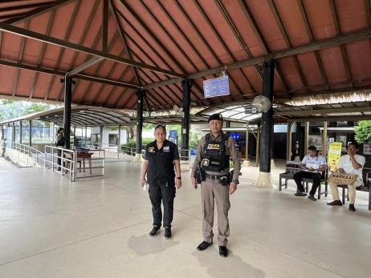
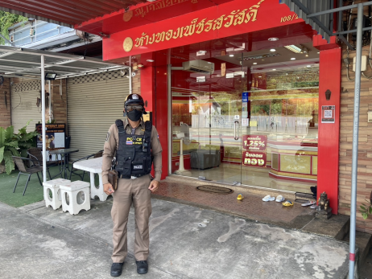

ในที่ 22 พ.ย.67 เวลา 10.00 น. พ.ต.ต.วีระศักดิ์ บัลลพ์วานิช สวป.(ชส.)สภ.บ่อผุด และจนท.ตร.ชุดชุมชนและมวลชนสัมพันธ์ สภ.บ่อผุด/ชุดจิตอาสา สภ.บ่อผุด ปฏิบัติหน้าที่อำนวยความสะดวก ระวัง เส้นทางสำรวจน้ำท่วมขัง และดินโคลนสไลด์ในบริเวณจุดก่อสร้างวิลล่าถนนเส้นทางแหลมไม้แก่น-บ่อผุด ม.4 ต.บ่อผุด อ.เกาะสมุย จว.สุราษฎร์ธานี พบมีเนินดินบนเส้นทางสัญจร ทำให้ผู้ใช้รถใช้ถนน เดินทางสัญจรลำบาก จึงได้ประสาน เทศบาลนครเกาะสมุย และ สท.อดิศักดิ์ ไชยธวัช โดยได้ประสานจัดหารถแทร็กเตอร์ เพื่อดันดินออกจากผิวจราจร และได้อำนวยความสะดวกด้านการจราจรในบริเวณ ดังกล่าว
